Dimensiones

Dim_asignatura: Table.SelectColumns(rendimiento_transformado_rendimiento_unico,{"Codigo_Asignatura", "Nombre_Asignatura", "Tipo_Asignatura", "Curso"})

Dim_plan

Table.SelectColumns(rendimiento_transformado_rendimiento_unico,{"Codigo_Asignatura", "Nombre_Asignatura", "Tipo_Asignatura", "Curso"})

Dim_tiempo
Table.SelectColumns(rendimiento_transformado_rendimiento_unico,{"Ano_academico"})

COSAS QUE PUEDE AÑADIR
EN PARTE DE DISEÑO, SE PUEDE AÑADIR UN APARTADO EXPLICANDO LOS RIESGOS Y ALCANCES

¡Has construido una base técnica sólida! Pero un TFG de este tipo brilla de verdad cuando pasas de "tengo los datos conectados" a "tengo un sistema de inteligencia de negocio completo".
Aquí tienes varias secciones clave que puedes meter en el diseño de tu TFG para subir la nota y demostrar que controlas todo el ciclo de vida del dato:

1. Diccionario de Datos (Metadata)
Es un clásico que los tribunales valoran mucho. No basta con el esquema de estrella; debes documentar qué significa cada columna. Crea una tabla técnica que resuma la semántica del modelo.
Tabla | Columna | Tipo | Descripción
Fact_Rendimiento | N_Aprobados | Entero | Cantidad total de alumnos que superaron la asignatura.
Dim_Asignatura | Tipo_Asignatura | Texto | Categorización (Básica, Obligatoria, Optativa).

2. Definición de KPIs y Lógica DAX
No te limites a arrastrar columnas. Define tus indicadores clave de rendimiento (KPIs) de forma matemática. Esto le da un peso académico enorme al diseño.
Fragmento de código
\subsubsection{Definición de Indicadores Clave de Rendimiento (KPIs)}

Para el análisis del rendimiento académico, se han diseñado medidas calculadas mediante lenguaje DAX, permitiendo una agregación dinámica de los resultados:

\begin{itemize}
\item \textbf{Tasa de Éxito ($T_e$):} Proporción de aprobados respecto al total de alumnos matriculados.
$$ T_e = \frac{\sum \text{Aprobados}}{\sum \text{Matriculados}} \times 100 $$
\item \textbf{Tasa de Abandono Estimada ($T_a$):} Porcentaje de alumnos que no se presentaron a examen sobre el total de la cohorte.
\item \textbf{Carga de Créditos Realizada:} Sumatorio de los créditos ECTS superados por periodo académico.
\end{itemize}

3. Diseño de la Interfaz y UX (Experiencia de Usuario)
Un buen TFG no solo calcula bien, también presenta bien. Explica por qué has diseñado el informe de esa manera.
- Teoría del color: ¿Por qué usaste azul corporativo de la universidad? ¿Por qué rojo para los suspensos? (Semántica del color).
- Jerarquía visual: Explica que usaste el "Patrón en F" para que lo más importante (filtros y KPIs totales) esté arriba a la izquierda.
- Navegación: Si usas botones de navegación o "Bookmarks" (Marcadores) para cambiar entre vistas (ej. Vista por Plan vs Vista por Asignatura), documéntalo como parte del diseño funcional.

4. Análisis de Inteligencia del Tiempo (Time Intelligence)
Como tienes una dim_tiempo, puedes meter análisis de tendencias.
- Cálculos Year-over-Year (YoY): Comparar el rendimiento de este año con el anterior automáticamente.
- Medias Móviles: Para suavizar los datos y ver si el rendimiento académico de la facultad está subiendo o bajando a largo plazo.

5. Seguridad y Roles (Row-Level Security - RLS)
Esto le da un toque muy profesional. Imagina que el Decano de la Facultad de Informática solo debe ver los datos de sus planes, y el de Industriales los suyos.
- Puedes diseñar roles de seguridad para que, dependiendo de quién abra el informe, vea una cosa u otra.
- Justificación en LaTeX:
Fragmento de código
\subsubsection{Seguridad a Nivel de Fila (RLS)}
Se ha implementado un sistema de seguridad basado en roles para garantizar el principio de \textit{least privilege}. Mediante el uso de la función \texttt{USERPRINCIPALNAME()}, el modelo filtra dinámicamente la tabla \texttt{Dim\_Plan\_de\_Estudio}, asegurando que los gestores académicos solo visualicen la información pertinente a su departamento.

6. Arquitectura del Sistema (El "Big Picture")
Haz un diagrama (puedes usar Lucidchart o incluso PowerPoint) que muestre todo el camino:
- Origen: Archivos Excel/CSV o Formulario.
- Almacén: MySQL (Base de Datos Relacional).
- ETL: Power Query (Transformación).
- Modelo: Esquema en Estrella.
- Visualización: Power BI Service (Informe final).

¿Mi recomendación para hoy?
Empieza por definir 3 o 4 medidas DAX potentes. Si solo usas las columnas que vienen de MySQL, el tribunal dirá que es un "Excel con gráficos". Si usas DAX para calcular tasas complejas o comparativas anuales, demostrarás que has hecho un diseño de BI real.
¿Quieres que te ayude a escribir el código DAX para alguna medida específica, como la Tasa de Éxito o el Crecimiento de Matrículas?

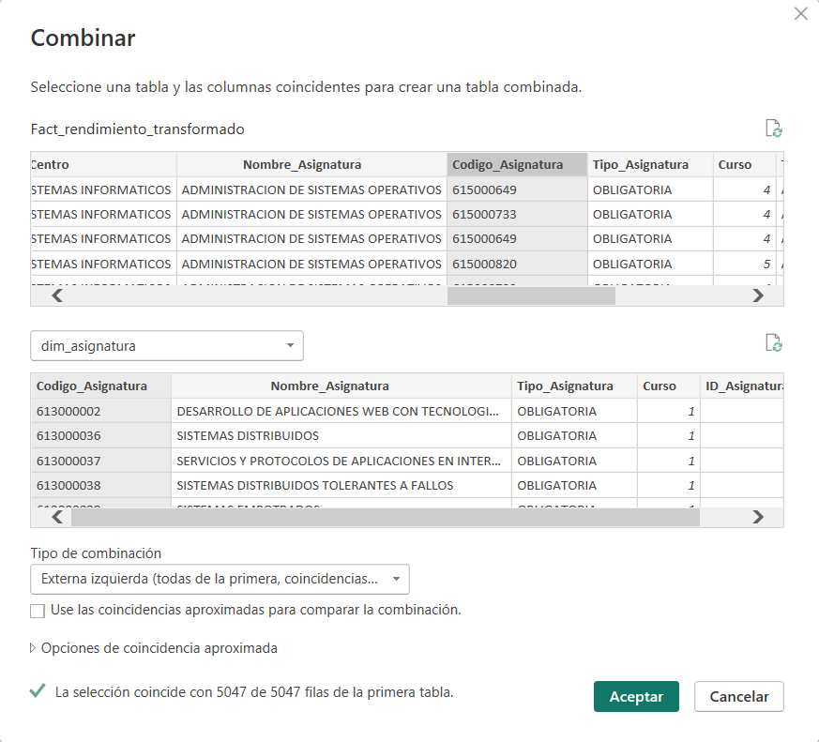

Dim_Asignatura
- Elegir columnas: Quédate solo con Codigo_Asignatura, Nombre_Asignatura, Tipo_Asignatura y Curso.
- Quitar duplicados: Selecciónalas todas y elimina las repeticiones.
- Añadir Índice: Ve a "Agregar columna" -> "Columna de índice" (desde 1). Llámala ID_Asignatura_SK.
Dim_PlanEstudios
- Elegir columnas: Quédate con Codigo_Plan, Nombre_Plan, Nivel_Estudios, Tipo_Especial y Codigo+Centro.
- Quitar duplicados.
- Añadir Índice: Llámalo ID_Plan_SK.
Dim_Tiempo
- Elegir columnas: Quédate solo con Año_Academico.
- Quitar duplicados.
- Añadir Índice: Llámalo ID_Año_SK.

3. Creación de la Tabla de Hechos (Los "Números")
Aquí es donde "pegamos" todo. Saca una Referencia de Rendimiento_Base y llámala Fact_Rendimiento.
- Merge de Asignatura: Dale a "Combinar consultas" con Dim_Asignatura. Une por la columna Codigo_Asignatura. Expande y quédate solo con el ID_Asignatura_SK.
- Merge de Plan: Combina con Dim_PlanEstudios por Codigo_Plan. Expande y quédate con el ID_Plan_SK.
- Merge de Tiempo: Combina con Dim_Tiempo por Año_Academico. Expande y quédate con el ID_Año_SK.
- Limpieza Final (Crucial): Usa "Elegir columnas" y marca solo los IDs y las métricas (Nº Aprobados, Rendimiento, etc.).
Regla de oro: No dejes ni una sola columna de texto (nombres) aquí.

4. El Modelo en Power BI (Relaciones)
Una vez le des a "Cerrar y aplicar", ve a la vista de Modelo en Power BI.
- Verás la Fact_Rendimiento en el centro y las dimensiones alrededor.
- Arrastra el ID_Asignatura_SK de la dimensión a la de hechos. Se creará una relación 1 a Varios (1:*).
- Haz lo mismo con el resto de IDs.

